1.) Ispisati u kojim sve drzavama se nalaze customer-i koji su iznamljivali komedije u kojima je glumio Groucho Dunst. (Ima ih 20)

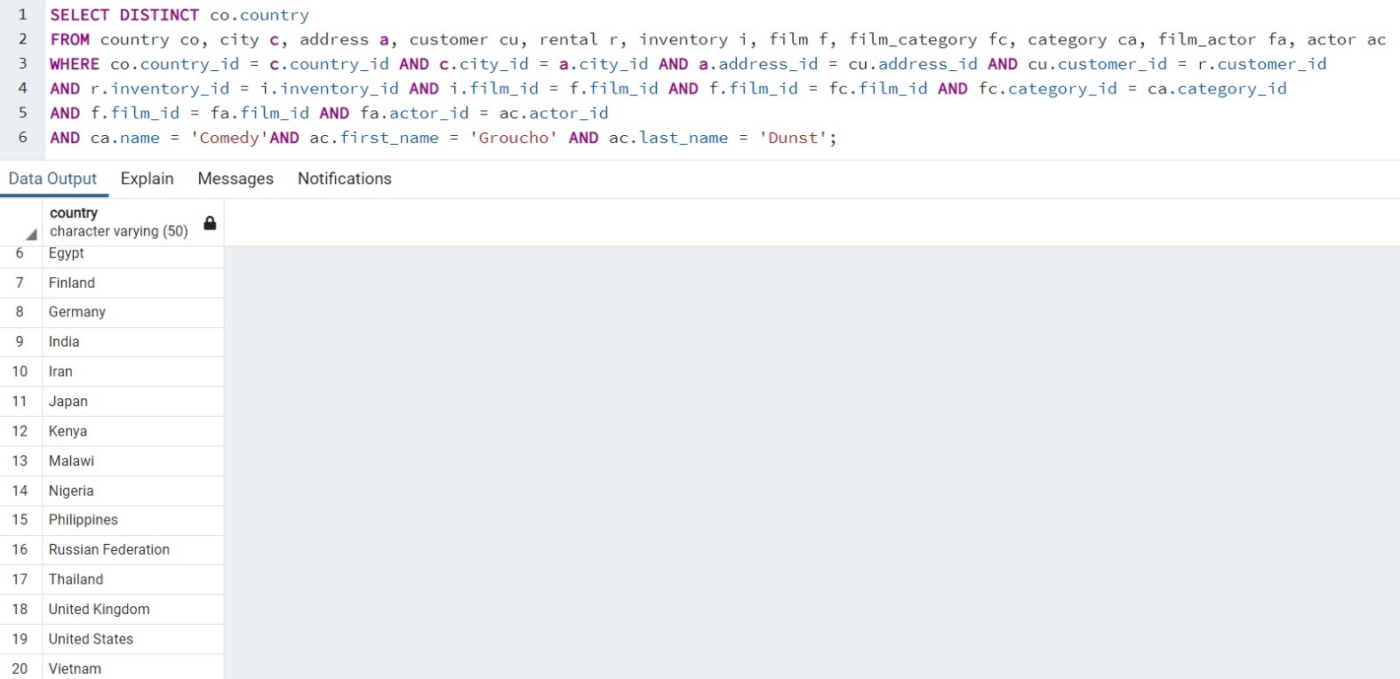

2.) Ispisati imena i prezimena svih koji su iznajmili filmove skuplje od 11.00 bez koriscenja kljucne reci WHERE (ima ih 8)

\* Očekuje se funkcija koju nismo radili, zadatak je uradjen prema primeru sa w3school ali ta funkcija ima više delova pa bi bilo poželjno da se objasni na sledećem predavanju

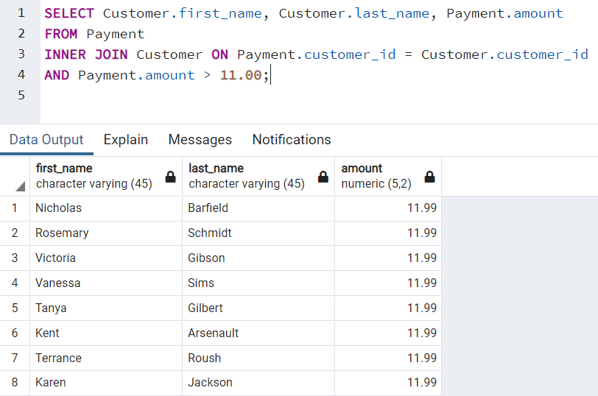

3.) Ispisati sve filmove koje su iznajmili kupci ciji je ID dvocifren broj i sortirati ih opadajuce (ima ih 850)

\*Zadatak je malo nejasno formulisan, buni da li se ID dvocifren broj odnosi na film ili customer

